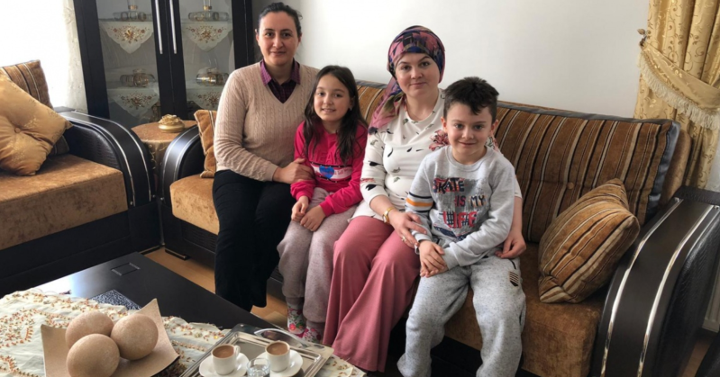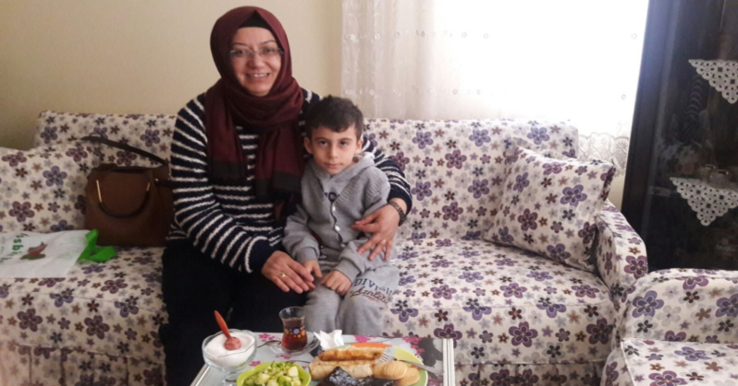
Okul öncesi ve ilkokul eğitim kademelerinde yapılan ev ziyaretleri ailelerin eğitim sürecine katılımını olumlu yönde etkilemektedir. Çünkü eğitimde amaç fiziksel ve ruhsal yönden sağlıklı, sosyal yönden topluma etkin bir şekilde uyabilen bireyler yetiştirmektir. Öğrencinin kendisini gerçekleştirmesine katkı sağlayacak herkes ile işbirliği yapmak esastır. Bu çalışmada okul yöneticileri, öğretmenler, rehberlik servisinin yüklendikleri görev ve sorumluluklar vardır. Bunun dışında ebeveynler veya veli de öğrencinin gelişim ve uyumuna katkı sağlayacak bu çalışmalarda yer almalıdırlar. Bu bağlamda yapılan çalışmalar içerisinde yer alan ve ailelerin aktif katılımlarının sağlanması için düzenlenen ev ziyaretleri önem teşkil etmektedir.
Çocuğun uyumu, gelişim gösterdiği ve desteklenmesi gereken alanlar, ilgi, ihtiyaç ve yetenekleri konusunda ebeveynlerini bilgilendirmek önemlidir. Ev ziyaretleri ile okul-aile işbirliği doğrultusunda öğretmen de öğrenciyi daha iyi tanıma fırsatı elde etmektedir. Bu ziyaretler okul, aile ve öğrenci arasında güvene dayalı bir süreç oluşmasına neden olur. Bu süreçte veli öğretmeni misafir olarak algılayacağı için, daha rahat iletişim kurar, duygularını ve düşüncelerini paylaşır, sorular sorar. Bu etkileşimle öğretmen ailenin değer yargılarını, çocuğa karşı tutumlarını, davranışlarını ve beklentilerini öğrenir. Ev ziyaretleri ile çocuk öğretmeninin kendisi ile ilgilendiğini ve kendisine değer verdiğini düşünmekte ve gerçekleştirilen ziyaretler ile öğrencilerde olumlu davranışlar gelişebilmektedir. Ayrıca çocuğun, sosyo-ekonomik koşulları, ailesi ile olan ilişkileri de gözlemlenebilir. Problem davranış sergileyen çocuk ile ilgili olarak da sorunun kaynağı belirlenebilir.
Gerçekleştirilen bu ziyaretler çocukların ev ortamında daha rahat gözlenmesine olanak sağlanmakla birlikte, öğretmen ve aile arasında güvene dayalı ilişkiler kurulmasına, öğretmenlerin çocuk ve aileyi daha yakından tanımasına imkân sağlaması açısından ev ziyaretleri önem arz etmektedir. Ayrıca düzenlenen ev ziyaretleri ile öğretmen ailenin çocuğa ev ortamında kazandırabileceği deneyimler ve ev ortamı düzenlemesi hakkında bilgiler verebilmektedir. Ailenin okul ile işbirliği çalışmalarına katılımı da eğitimin sürekliliğini sağlamakta, etkililiğini arttırmakta, çocukların gelişim özelliklerine katkıda bulunarak aile ile işbirliğini güçlendirmektedir. Bu süreç ebeveynlerin okula karşı olumlu bakış açısı oluşturmalarını desteklemekte, okulun hedeflerine ulaşmasında ortak hareket etmenin önemli olduğu düşüncesine sebep olmaktadır. Eğitimde kalitenin arttırılması ve okulda yapılan çalışmaların evde de devamlılığının sağlanması açısından da önemlidir.
İşte bizler Azmi Ertuğrul İlkokul’ u olarak Türk Milli Eğitiminin genel amaçları içerisinde yer alan “Türk Milletinin bütün fertlerini beden, zihin, ahlak, ruh ve duygu bakımlarından dengeli ve sağlıklı şekilde gelişmiş bir kişiliğe ve karaktere, hür ve bilimsel düşünme gücüne, geniş bir dünya görüşüne sahip, insan haklarına saygılı, kişilik ve teşebbüse değer veren, topluma karşı sorumluk duyan, yapıcı, yaratıcı ve verimli kişiler yetiştirmek” doğrultusunda “Rehberlik Eğitimin Ruhudur” anlayışı ile her biri geleceğimiz olan öğrencilerimiz için çalışmalarımıza devam edeceğiz.
AZMİ ERTUĞRUL İLKOKULU
REHBERLİK SERVİSİ

